出國報告(出國類別：其他，業務接洽)

參訪福建港口營運機關，洽談業務開發

服務機關：臺灣港務公司
姓名職稱：張紋英研究員、盧聰明經理
派赴國家：大陸地區福建省
出國期間：103年12月22日至103年12月24日
報告日期：104年2月1日
摘要
海西地區為大陸與臺灣海運業務往來頻繁之區域，其中廈門同益碼頭是大陸指定臺灣農特產進口碼頭，而平潭綜合實驗區又與臺中港及臺北港開闢快速客貨船航線，又適逢臺北港推展海運快遞專區業務，為進一步了解廈門、平潭、泉州與臺灣在物流、快遞、碼頭經營等業務開發之可行性，爰規劃此出國行程。

目 次
壹、目的 …………………………………………………………………………………3
貳、行程 …………………………………………………………………………………4
叁、過程摘要 ……………………………………………………………………………5
肆、心得與建議 …………………………………………………………………………8

壹、目的
一、拜會福建省交通廳，了解福建省港口之建設與規劃及業務交流
二、拜會福建交通運輸集團，了解其對於平潭業務開發之規劃及業務交流
三、拜會平潭綜合實驗區管理委員會，了解平潭綜合實驗區業務開發之進度
四、拜會平潭綜合實驗區港務發展公司，參訪客貨船碼頭作業狀況
五、拜會福建泉州川大集團，關於泉州與臺灣物流業務交流
六、拜會福建省海運集團，參訪廈門同益碼頭作業現況
貳、行程
出國期間為民國103年12月22日至24日止，共計3天，其行程如下所示:
日期 | 行程活動 | 住宿地點 | 備註
12/22 | - 出發  - 拜會福建省交通廳(梁金焰副廳長)  - 拜會福建交通運輸集團(李興湖董事長、陳樂章副總經理) | 夜宿福州  拜會行程 | - 張紋英經金門小三通出境  - 盧聰明桃園直飛福州
12/23 | - 拜會平潭綜合實驗區管理委員會(王進足副主任)  - 拜會平潭綜合實驗區港務發展公司(陳良平總值班長) | 夜宿泉州  拜會及參訪行程
12/24 | - 拜會福建泉州川大集團(王建川董事長)  - 拜會福建省海運集團(鄭亞寶副總經理)  - 回程 | 拜會及參訪行程  回程 | - 張紋英經金門小三通入境  - 盧聰明廈門直飛臺灣

叁、過程摘要
一、福建省交通廳業務交流:
(一)介紹福建省港口發展狀況，包括福州港、湄州灣港。
1. 福州港江陰港是中國交通運輸部規劃建設的國際集裝箱和大型散貨中轉港區，其港區水深港闊，不凍不淤，是天然避風港，20萬噸級以上大型船舶可在此通航、靠泊和調頭，全年全日進出港不受航道和潮水的限制，為未來福州對外經濟發展重要基地。
2.湄州灣港重點發展以服務臨港產業發展和拓展大宗散貨運輸為重點，努力建成世界上最大的散貨船、原油船、LNG船舶等均可靠港作業，以達散貨為主的樞紐港地位。
(二)介紹閩臺航運目前交流狀況，包括小三通、平潭航線等。
1. 廈門港目前是福建省貨櫃裝卸量最大的港口，尤其小三通金門航線客運量預期103年度超過140萬人次，較102年度成長。
2.平潭到臺灣客運航線運量預期超過12萬人次，較102年度成長。
(三)規劃對臺的業務:
1.執行兩岸機動車輛上岸行駛措施，並落實一張證書、兩岸互認之政策，可在福建省先行試辦；目前兩岸僅車架可互通上岸及行駛港區外。
2.優化閩台海上運輸發展:提升小三通貨運服務品質；開通五通(小三通客運於本年4月份全數由五通進出)至金門客船夜航；加強航港界交流合作；加速北竿與黃岐航線開通；加大碼頭的建設(福州江陰港區建設、平潭金井碼頭建設)。
3.希望能投資平潭保稅倉儲、海運快遞、金井2與3號碼頭、農特產品進出口、湄州灣物流園區並協助陸資企業在臺投資等。
(四)我方要求陸方事項
1.未來平潭與臺灣航線，增加船舶營運時，請其協助取得航權。
2.大陸對於進口貨物通關所需一關(海關)三檢(商檢、檢疫、衛檢)能建立標準化作業流程。
3.大陸貫徹執行非負面表列貨品需順利通關，並提供允許進口貨品清單。
二、福建交通運輸集團業務交流:
(一)介紹該集團營運狀況
1.主要業務包含港口營運、海上運輸、道路客運、現代物流、商貿及醫藥經營等六大項目。
2.截至102年底，該集團總資產232億人民幣、員工2.5萬、境內外有21家全資及控股與參股子公司，合併報表企業211家，位居大陸全國500大企業第450位、大陸服務業500強第137位、大陸物流百強第8位。
3.企業願景2020年港口吞吐量18,000萬噸、集裝箱吞吐量300萬teu等。
(二)推介共同合作向平潭綜合實驗區管理委員會取得金井2、3號碼頭經營權並建議盡速檢視該集團於103.8.12所撰述向平潭綜合實驗區管理委員會遞送之營運方案，協助增修後，再向平潭綜合實驗區管理委員會遞送投資經營方案。
三、平潭綜合實驗區管理委員會業務交流
(一)金井區碼頭的合作模式有彈性，目前大陸國家企業-中國華電集團已表態購買碼頭的所有權並預定104.1簽署投資意向書，碼頭經營權仍有可能委外，歡迎洽談經營管理。
(二)金井2、3號碼頭建設、機具設備已備妥，目前正與海關洽談封關作業相關程序。
(三)我方提出已建置海運產業培訓園區，歡迎洽談人員訓練課程。
四、平潭綜合實驗區港務發展公司業務交流並參訪澳前開發區
(一)澳前作業區為航行平潭與臺灣港口客滾船靠泊地區，目前運作情形良好。
(二)鄰近該區將規劃設立海運快遞中心，希望與臺灣臺北港海運快遞專區業務合作。
(三)我方要求盡速確認海運快遞專區設置地點及相關作業規範，以利業務開展。
五、福建泉州川大集團業務交流
(一)該集團經營泉州-臺灣直航貨櫃航線，自99年(不滿千櫃)迄今103年(預期超過1.3萬櫃)，貨櫃量雖有成長，未達集團規劃目標，仍待努力。
(二)該集團亦經營散裝船，目前出口最大宗是石材，大多由基隆港卸貨，該集團對於臺灣海關認定石材關稅的評量規則，不是很清楚，希望我方協助了解。
(三)我方說明在高雄港、臺中港、臺北港等港區分別建有公共倉儲，並將於104年中營運，希望未來雙方有合作的機會。
六、福建省海運集團業務交流
(一)該集團隸屬福建省交通運輸集團，旗下全資子公司福建省廈門輪船公司以海上貨物運輸、海上旅客運輸和船員勞務派遣為三大主要營運業務。
(二)同益碼頭是該集團所營運，是目前廈門港唯一進口臺灣農特產品的區域，今年至11月的貨量已經達1.3萬噸，已較102年整年貨量高；因是指定兩岸農特產進口口岸，設立有臺灣水果專其通關速度便利，可採取船邊提貨、指定倉儲地點、先放行留樣品後檢驗檢疫。
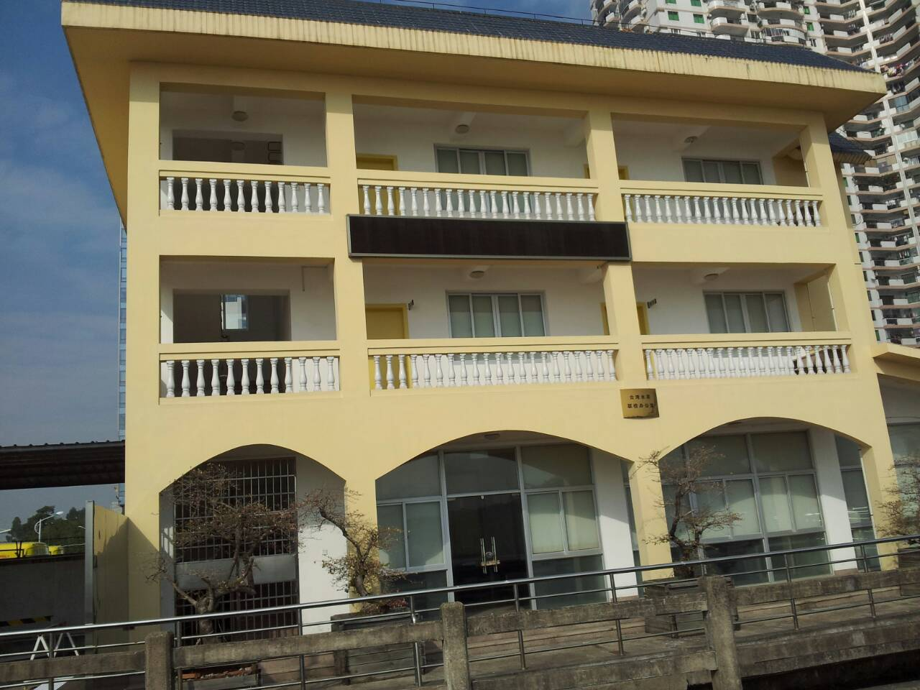  同益碼頭臺灣水果通關專用場所 | 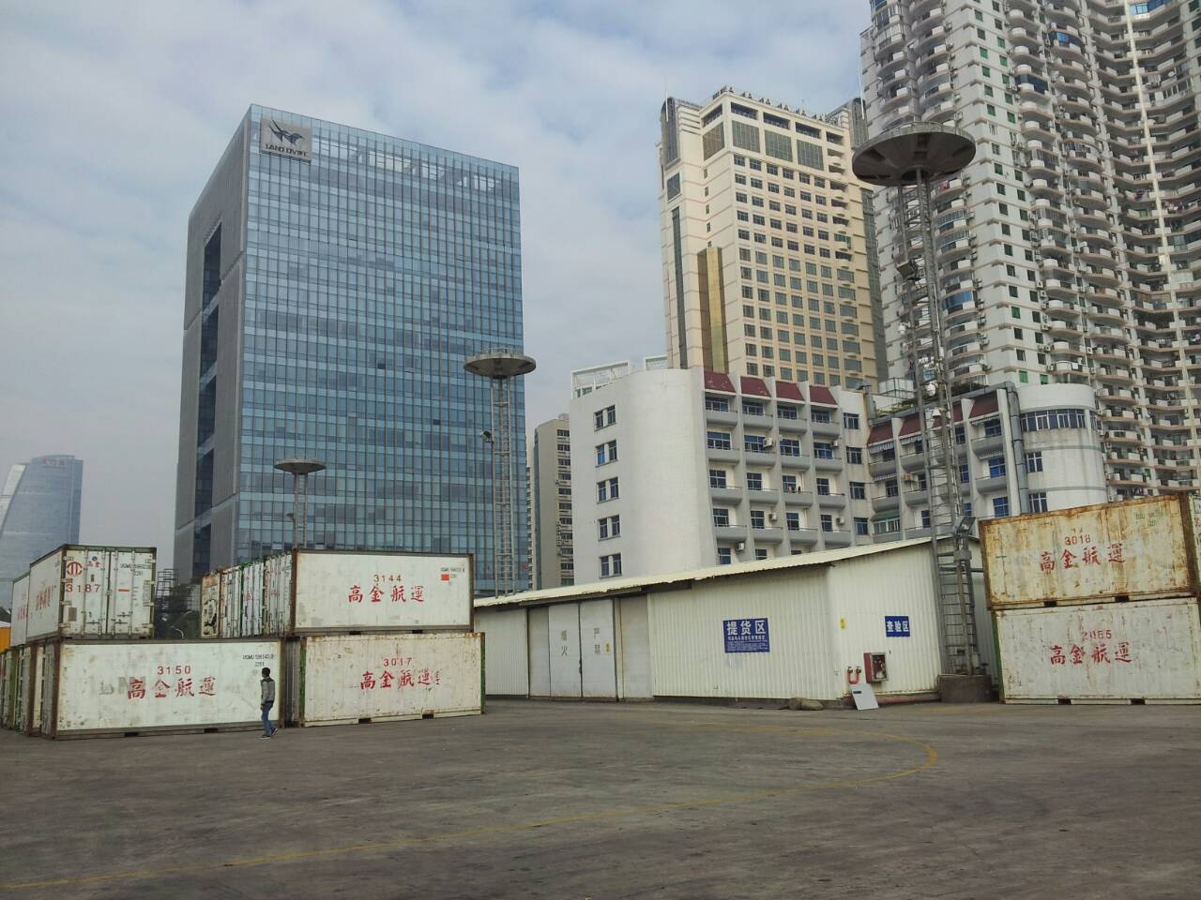  同益碼頭臺灣水果裝卸作業場所

肆、心得及建議
一、有關平潭綜合實驗區業務合作方面，其海運快遞正是我方積極推動之台北港海運快遞專區業務之合作據點，我方在作業規範、硬軟體設施方面，均已建置配套措施，反觀陸方尚未有具體作為，為掌握商機，尚需陸方加速處理，後續須透過各類溝通管道進行洽談，以促陸方加快進度；另金井2與3號碼頭經營權部分，則係陸方首要推展的業務，期待並積極邀約我方參與，初步評估，在不投入大量資金於硬體設施之情況下，尚屬可進一步洽商之合作事項，未來仍須就投資效益進行審慎評估。
二、我方農漁特產出口大陸，首先面對大陸港口之一關(海關)三檢(商檢、檢疫、衛檢)的查驗，目前陸方未建立標準化作業流程，又每個港口有不同的作業制度，此作業不利該等產品在大陸的市場競爭力，對此一關三檢議題，仍需持續洽談；又廈門港關於此類產品的通關採用先放行、留樣品查驗的便捷通關作業，值得其他港口參考辦理。
三、陸方對外強調自由貿易區進口貨物採取負面表列制度，為避免貿易商因不諳陸方規定而受阻，需請陸方提供允許進口貨品清單並貫徹執行非負面表列貨品順利通關制度。

